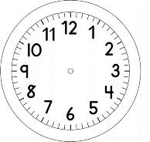
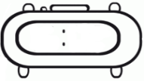

INÍCIO:

CIÊNCIAS

A PROFESSORA CECÍLIA ENCONTROU EM SUA CASA, ALGUNS OBJETOS.
ELA DESEJA ORGANIZÁ-LOS, SEPARANDO OS OBJETOS QUE ROLAM COM FACILIDADE, DOS OBJETOS QUE NÃO ROLAM COM FACILIDADE.
- AJUDE A PROFESSORA CECÍLIA, IDENTIFICANDO E CIRCULANDO OS OBJETOS QUE ROLAM COM FACILIDADE.

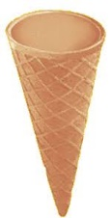
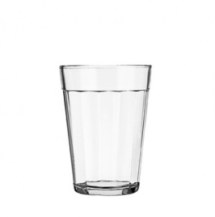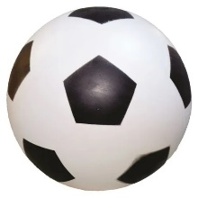

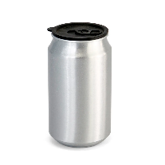
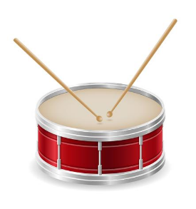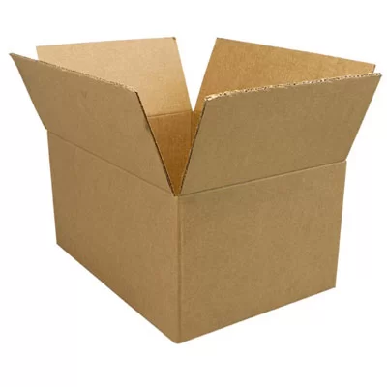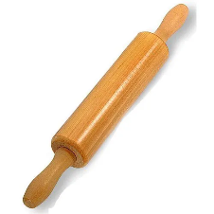
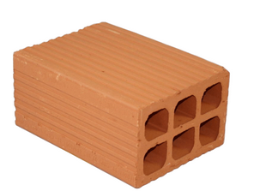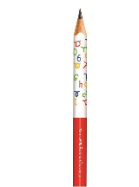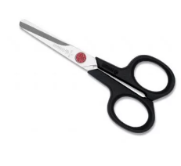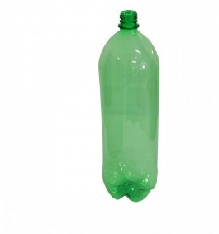

- COMO VOCÊ DESCOBRIU QUAIS OBJETOS ROLAVAM COM FACILIDADE?
ESCREVA SEU PENSAMENTO.
____________________________________________________________________________________________________________________________________________________________________________________________________________________________________________________________________________________________________________________________________________________________
____________________________________________________________________________________________________________________________________________________________________________________________________________________________________________________________________________________________________________________________________________________________

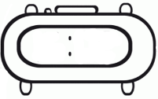

TÉRMINO:

